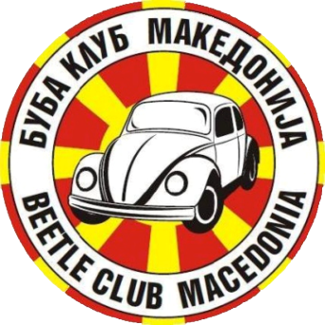
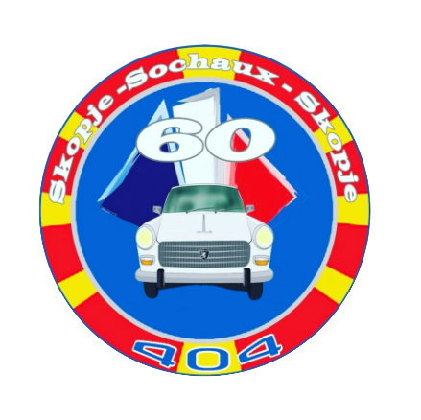
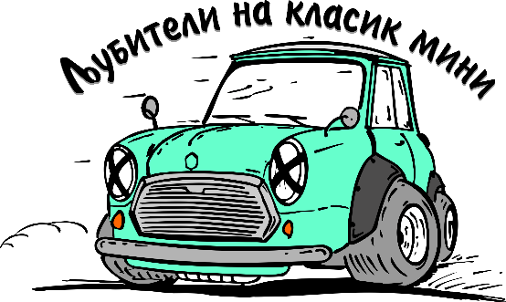
на

За поддршка на новогодишен хуманитарен собир 26.12.2021

РЕПУБЛИЧКИ СОВЕТ ЗА БЕЗБЕДНОСТ НА СООБРАЌАЈОТ НА ПАТИШТАТА

Благодарница
КИВ „Буба Клуб Македонија“, „Љубители на класик Мини“ и „Пежо 404 клуб“

ДОДЕЛУВААТ

